附件1
2024年三亚国际游艇展合作需求
- 项目概况
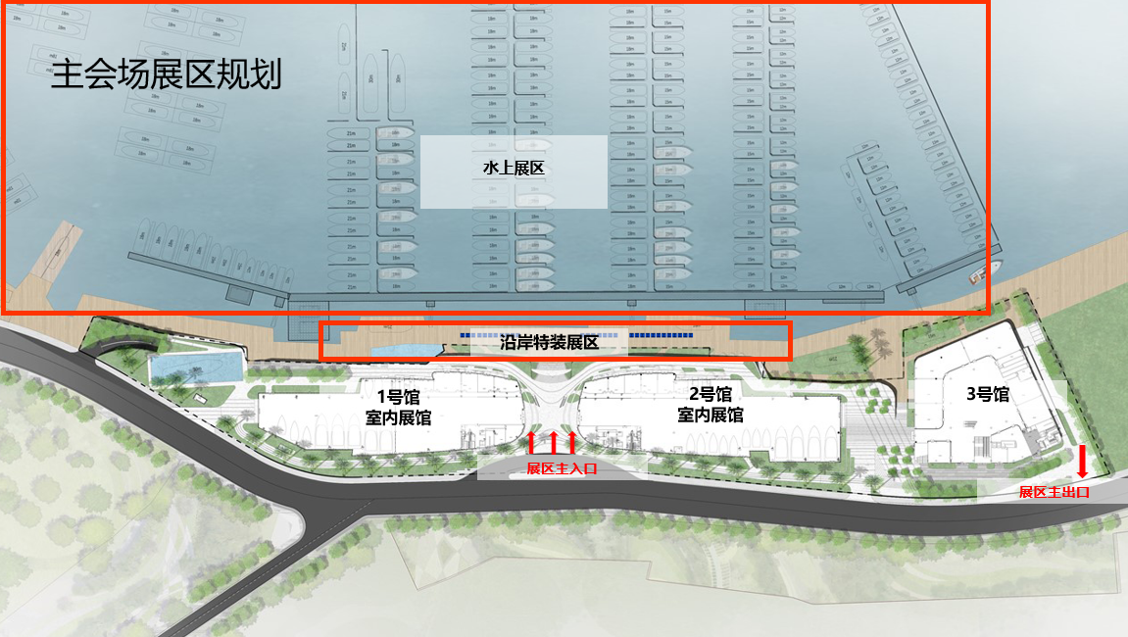
24年三亚国际游艇展主会场位于海南省三亚市天涯区南边海路9号，三亚国际游艇中心；其中室内展馆1号馆和2号馆面积各约4500平方米，沿岸特装展区展示面积约4000平方米，水上泊位约200个。
- 基本内容
序号 | 项目 | 内容
1 | 招商策展  方案 | 1.招商策展方案包含但不限于招商招展范围、招商招展措施、嘉宾和买家邀约（邀约行业（国内）意见领袖一名，东南亚行业意见领袖一名(ICOMIA)，欧美行业意见领袖（IFBSO）一名，出席开幕式和行业论坛）、主会场搭建、主KV视觉设计、物料设计制作、展会嘉宾机票食宿、水上泊位招展计划等内容；  2.国际国内展示船艇200艘以上，其中首发首秀进口船艇10艘（含80英尺以上超级游艇1艘，60英尺以上游艇3艘，60英尺以下新能源或传统能源船艇游艇6艘）；首发首秀国产船艇10艘（60英尺以上游艇3艘，60英尺以下新能源或传统能源船艇7艘）。
2 | 活动策划执行方案 | 官方活动（开幕式、开幕晚宴、中国游艇大奖颁奖典礼）、专业论坛（主论坛、分论坛、对话）、公众活动（短视频大赛、摄影大赛、内河巡游10艘船艇3天、游艇网红打卡点一处）、分会场活动（帆船酒会派对10艘100人、校园公益活动）等
3 | 宣传推广  方案 | 针对本项目制定宣传推广方案：国内外媒体宣传方案、线上和线下宣传方案、官媒和专业媒体宣传方案、主视频制作等内容，含央媒宣传方案。
4 | 展会服务保障方案 | 针对本项目制定完整的运营及展会服务保障方案：包含但不限于展品运输和相关物流服务方案、展会安保方案、保洁方案、志愿者、礼仪服务、工作人员用餐、会刊制作、会场保险和资料翻译等内容。
5 | 市场化运作方案 | 针对本项目制定市场化运作方案：包含招商收益、门票收益、赞助收益、成交和意向签约船艇类数量（包含各类游艇、摩托艇、帆船和船艇设备类20套）。
6 | 展会周边设计制作方案 | 吉祥物、高端会面礼品
7 | 展会应急预案 | 针对本项目制定完整的应急预案。

